Федеральное государственное автономное образовательное учреждение высшего образования «Санкт-Петербургский государственный электротехнический университет «ЛЭТИ»

им. В.И. Ульянова (Ленина)»

кафедра физики

**ОТЧЕТ**

**по лабораторной работе № 6н**

**«Проверка законов динамики поступательного движения»**

Выполнил : Столетов Алексей Анатольевич

Группа № 3351

Преподаватель:_________________

|  |  |  |  |
| --- | --- | --- | --- |
| Вопросы | | Даты коллоквиума | Итог |
|  |  |
|  |  |  |  |
|  |
|  |
|  |
|  |

Санкт-Петербург

2022

Индивидуальные вопросы к подготовке:

(Вариант № ___)

Вопрос № ___ . Формулировка вопроса

Вопрос № ___ . Формулировка вопроса

Вопрос № ___ . Формулировка вопроса

**ЛАБОРАТОРНАЯ РАБОТА № 6н**

**ПРОВЕРКА ЗАКОНОВ ДИНАМИКИ ПОСТУПАТЕЛЬНОГО ДВИЖЕНИЯ**

**ЦЕЛЬ РАБОТЫ:** экспериментальная проверка справедливости основного закона динамики поступательного движения (второго закона Ньютона) путем сопоставления ускорений соскальзывания тела с наклонной плоскости, рассчитанных по кинематической и динамической формулам.

**ЭСКИЗ ИЛИ СХЕМА УСТАНОВКИ:** Установка представляет собой наклонную плоскость 1, которую с помощью винта 2 можно устанавливать под разными углами α к горизонту (рис. 6.1). Угол α измеряется с помощью шкалы 3. На плоскость может быть помещен брусок 4. Для его удержания используется электромагнит 5, управление которым осуществляется с помощью электронного секундомера СЭ-1 (при нажатии на СЭ-1 кнопки «Пуск» магнит отключается и включается секундомер, а при нажатии кнопки «Стоп» магнит включается). Пройденное бруском расстояние измеряется по линейке 6, закрепленной вдоль плоскости. На нить 10, перекинутую через блок 8, подвешивается груз 9. Время движения бруска и груза, скрепленных нитью, измеряется автоматически с помощью датчика 7, выключающего секундомер в момент касания бруском финишной точки. Установка имеет два режима работы, регулируемых тумблером «плоскость»/ «удар», находящимся в ее нижней части слева.

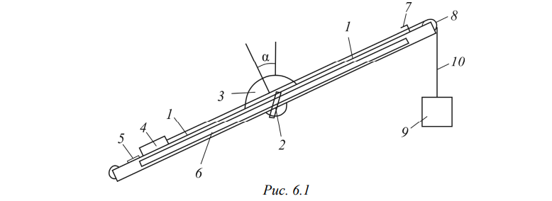

В комплект работы входят брусок, изготовленный из разных материалов (дерево–дюралюминий), и дополнительный груз. Груз и брусок имеют различные массы.

**ОСНОВНЫЕ РАСЧЕТНЫЕ ФОРМУЛЫ**

1. Расчетная формула для определения (указывается физическая величина)

Основной закон динамики поступательного движения, или второй закон Ньютона, может быть записан в разных формах: в терминах ускорения движения тела, в дифференциальной и интегральной форме:

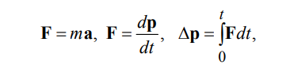

**m** – масса тела; **a** – его ускорение; **F = ∑ Fi**  – результирующая всех внешних сил, действующих на тело; **p** – его импульс; **Δp = p − p0** – изменение импульса тела, интеграл называется импульсом силы **F** за время ее действия **t**. Сила **F** – это векторная мера взаимодействия тел (скалярной мерой взаимодействия является потенциальная энергия тела Wp ).

1. Расчетная формула для определения (указывается физическая величина)

Если на тело действуют постоянные, не зависящие от времени силы, что имеет место в данной работе, то пользуются первой формой второго закона Ньютона. В данной работе исследуется движение бруска массой m1 вдоль наклонной плоскости, скрепленного с грузом массой m2 нитью, перекинутой через блок. Если нить нерастяжима, то два скрепленных тела (рис. 6.2) движутся с одинаковым ускорением ( ***a1 = a2 = a***). Если блок, через который перекинута нить, невесомый, то реакции нитей, действующие на тела, одинаковы ( *T1 = T2 = T* ).

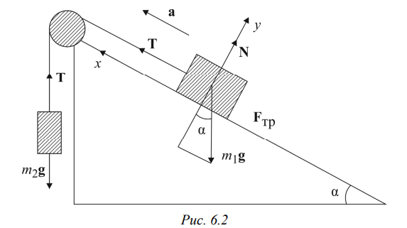

На первое тело системы действуют: сила тяжести *m1g* , реакции наклонной плоскости N и нити T и сила трения скольжения **F**тр = μ*N* = μ*m1g* cos α, где μ – коэффициент трения скольжения, α – угол наклона плоскости к горизонту. На второе тело действуют: сила тяжести *m2g* и реакция нити *T*.

Второй закон Ньютона в проекциях на направление ускорения тел для первого и второго тел имеет вид:



Складывая оба уравнения, получим ускорение их движения

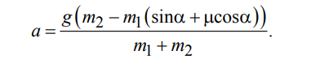 (6.1)

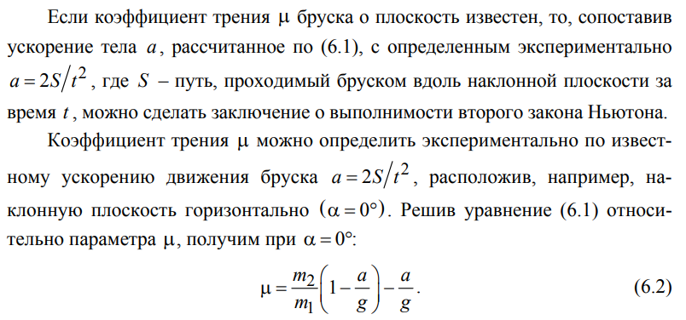

**ВЫВОД ФОРМУЛ ПОГРЕШНОСТЕЙ**

**ПРОТОКОЛ НАБЛЮДЕНИЙ**

**ЛАБОРАТОРНАЯ РАБОТА № 6н**

**ПРОВЕРКА ЗАКОНОВ ДИНАМИКИ ПОСТУПАТЕЛЬНОГО ДВИЖЕНИЯ**

1. Установка была включена нажатием кнопки «Сеть».
2. Установка была переведена в режим «Плоскость» при переключении тумблера в нижней части установки слева в положение от себя.
3. Секундомер СЭ-1 был переведен в режим 1.
4. Нить с грузом была прикреплена к бруску со стороны его деревянного торца.
5. Посредством ослабления винта плоскость была установлена под углом α = 0 градусов к горизонту. Нить со вторым грузом была перекинута через блок. Брусок 4(дерево-дюраллюминий) был при этом помещен на наклонную плоскость деревянной частью вниз и прикреплен его металлическим торцом к электромагниту, находящемуся в правой части наклонной плоскости. Система «брусок-груз» находилась в покое.
6. На СЭ-1 была нажата кнопка «Пуск» секундомера. При этом одновременно произошло отключение электромагнита и секундомера. Выключение секундомера произошло автоматически в момент удара бруска по финишному датчику. Время опускания груза было записано в таблицу 6.1, затем была нажата кнопка «Сброс».
7. Опыт(п. 5, 6) был повторен в общей сложности 5(пять) раз.
8. Переверните брусок дюралюминиевой поверхностью вниз и повторите п. 5–7, занося результаты измерений во вторую таблицу по форме табл. 6.1.
9. Установите угол наклона плоскости 10°, наклонив ее со стороны электромагнита. Поместите брусок на наклонную плоскость деревянной стороной вниз, прикрепив его металлическим торцом к электромагниту. Нажимая кнопку «Пуск», измерьте время опускания груза пять раз и запишите в табл. 6.2.
10. Переверните брусок дюралюминиевой поверхностью вниз и повторите п. 9.
11. Меняя угол наклона плоскости от 10° до 40° с шагом 10°, повторите п. 9, 10 для каждого угла наклонной плоскости, занося измерения в таблицы по форме 6.2.
12. Выключите установку, нажав кнопку «Сеть», и уберите принадлежности к работе в контейнер для нее.

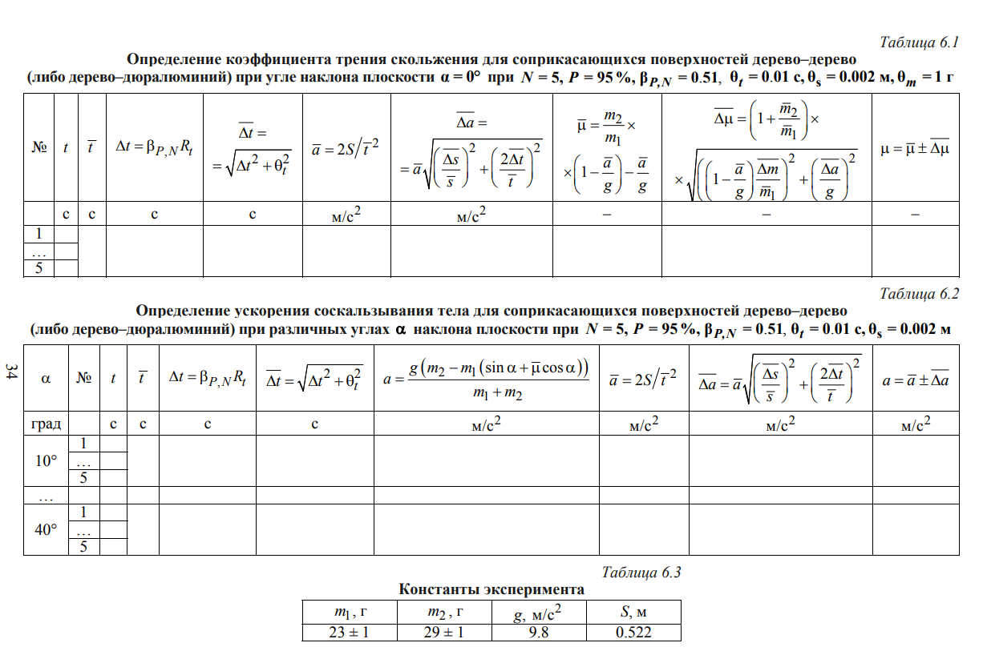

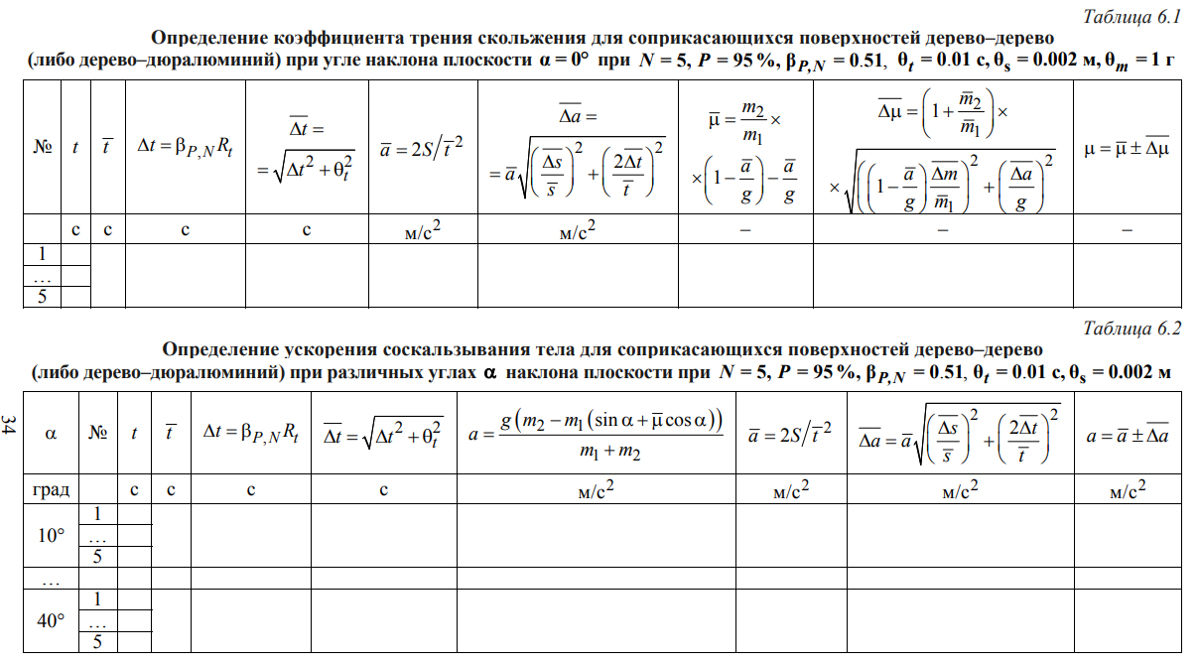

При подготовке к работе составляются необходимые таблицы (или таблица), содержащие результаты всех проведенных наблюдений.

Экспериментальный макет

Записываются сведения, приведенные на панели лабораторного макета.

Выполнил Столетов Алексей Анатольевич

Факультет КТИ

Группа № 3351

“____” __________ _____

Преподаватель: _________________

Протокол наблюдений подписывается преподавателем в конце лабораторного занятия.

**Статическая обработка результатов физического эксперимента**

1. Определение (указывается физическая величина)

(для прямых измерений результаты расчетов рекомендуется сводить в таблицы, аналогичные расчетным таблицам Индивидуального задания №1 (I семестр) по обработке результатов наблюдений)

|  |  |  |  |  |  |  |
| --- | --- | --- | --- | --- | --- | --- |
| Измеряемая величина | Номер наблюдения | | | | |  |
| 1 | 2 | 3 | 4 | 5 |
| *Х* |  |  |  |  |  |  |
|  |  |  |  |  |  |  |
|  |  |  |  |  |  |  |
|  |  |  |  |  |  |  |
|  |  |  |  |  |  |  |
|  |  |  |  |  |  |  |

1. Определение (указывается физическая величин)

(для косвенных измерений)

* +  , , 1(ед.изм.)
  + Формула для расчета погрешности 
  +  (ед.изм.)
  +  ед.изм.

1. Зависимость V от U (указываются физические величины, связь между которыми выражается построением графиков)

**ВЫВОД**